La rivière aux crocodiles
1
Baama-Ba

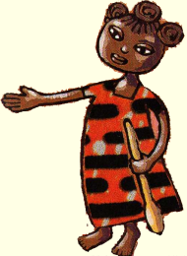
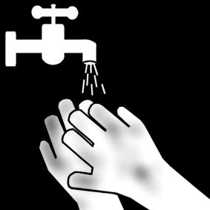
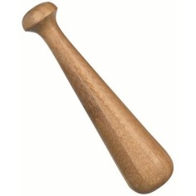

méchante | femme | laver | Fatou | pilon
méchante | Fatou | pilon | femme | laver
La rivière aux crocodiles
2
Baama-Ba

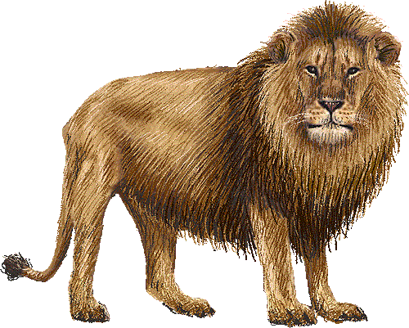
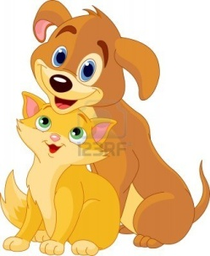
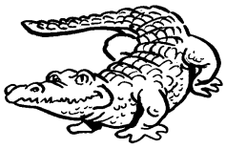

rencontre | lion | Fatou | ami | crocodile
crocodile | ami | rencontre | Fatou | lion
La rivière aux crocodiles
3
Baama-Ba

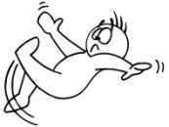
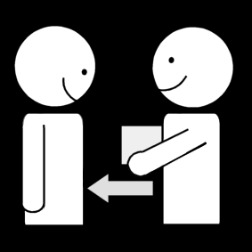

pilon | laver | rivière | tombe | donne
rivière | donne | pilon | laver | tombe
La rivière aux crocodiles
4
Baama-Ba

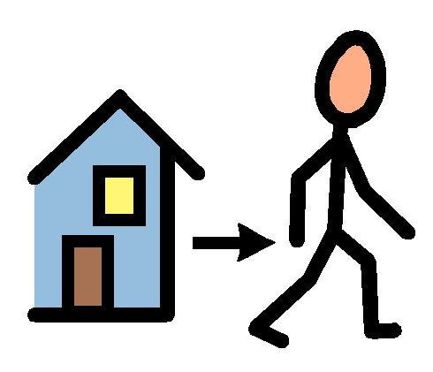

méchante | part | femme | heureuse | peur
peur | méchante | heureuse | part | femme

